**Réaliser un devis en tant que peintre en bâtiment**

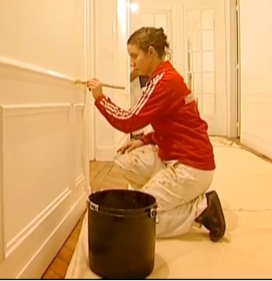

Mélanie est peintre en bâtiment. Elle remet en état le revêtement de murs intérieurs ou extérieurs, elle assure les finitions de décoration de diverses pièces des maisons d’habitation ou de bâtiments publics. Avant d’intervenir, Mélanie doit réaliser un devis pour informer son client du coût de son intervention.

Karim a reçu 150 € pour son anniversaire et il aimerait refaire la peinture des murs de sa chambre. Il fait appel à Mélanie et lui demande faire un devis.

**L’objectif de cette activité est de déterminer les dimensions de la chambre de Karim et de faire un devis comme le ferait Mélanie, peintre en bâtiment.**

**Document 1 – Plan de la chambre**

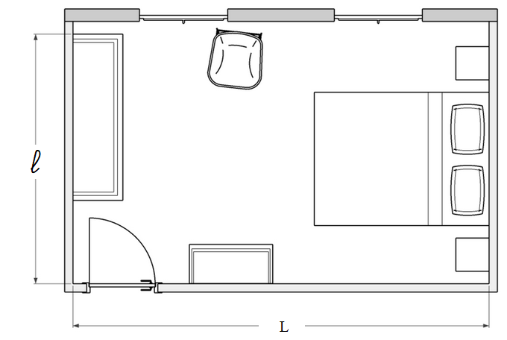

La chambre possède deux fenêtres identiques : dimensions 1,00 m × 1,15 m et une porte : dimensions   2,04 m × 0,75 m.

**Document 2 – Prise des mesures de la chambre**

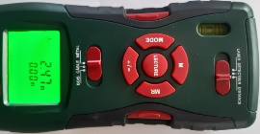

Pour réaliser les mesures de distances, Mélanie utilise un télémètre à ultrasons. Le principe est le suivant : un signal ultrasonore est émis depuis l’appareil en direction de l’objet situé à la distance *d* que l’on souhaite mesurer. L’appareil mesure la durée mise par le signal ultrasonore pour aller jusqu’à l’objet et revenir. Connaissant la durée de l’aller-retour, le calcul de la distance est possible. Le résultat du calcul est alors affiché sur l’écran.

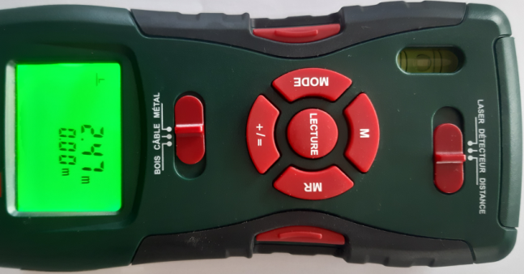

Mélanie pose son télémètre au sol et vise le plafond pour mesurer la hauteur *H* de la chambre. L’affichage obtenu est reproduit ci-contre.

Lorsqu’elle mesure la longueur *L* de la chambre, le signal ultrasonore met 29,4 ms pour effectuer l’aller-retour alors qu’il ne met que 17,6 ms pour effectuer l’aller-retour lors de la mesure de la largeur l de la chambre

**Document 3 – Tarification de l’application de peinture**

Mise en peinture d’un mur : application de deux couches de finition velours 26,5 €/m²

**Donnée :**

La vitesse des signaux ultrasonores dans l’air lors des mesures effectuées par Mélanie est v = 340 m·s–-1.

1. Calculer, en expliquant le raisonnement, la longueur *L* et la largeur l de la chambre.
2. Calculer la surface totale des murs de la chambre qui devront être peints.
3. Calculer, comme le ferait Mélanie, le montant total du devis qu’elle présentera à Karim.

Dans les faits, le peintre utilise directement son télémètre pour mesurer toutes les distances. Certains peintres préfèrent également utiliser un mètre à enrouleur.

1. À l’aide du site de l’Onisep et de l’activité, citer des compétences requises pour s’épanouir dans ce métier. Compléter le tableau ci-après.
2. Vous sentez vous capable d’exercer ce métier ? Pourquoi ?
3. Rechercher le parcours scolaire à suivre pour obtenir les diplômes suivants : CAP, Bac pro, CS.
4. Rechercher l’établissement le plus proche de votre établissement qui propose la formation Bac pro aménagements et finition du bâtiment.

|  |  |  |  |  |  |  |  |  |  |  |  |  |  |  |  |
| --- | --- | --- | --- | --- | --- | --- | --- | --- | --- | --- | --- | --- | --- | --- | --- |
| **Un métier : Peintre en bâtiment**  Qu'il (elle) intervienne sur un chantier de construction ou participe à des travaux de rénovation, le peintre ou la femme peintre en bâtiment apporte aux locaux la touche finale en habillant les façades, les murs et les plafonds. Il (elle) monte des échafaudages, installe des tables à tréteaux pour y poser outils et matériaux, déploie des bâches pour protéger le mobilier et la moquette. Commence alors un long travail de préparation du support. Il faut décoller l'ancien papier peint, décaper les vieilles peintures, colmater les fissures, poncer, enduire... Une fois que les surfaces sont parfaitement lisses, le revêtement peut être appliqué. Entre ses mains, les pinceaux succèdent aux rouleaux, les brosses aux pistolets : à chaque instant, le peintre ou la femme peintre doit trouver l'outil le mieux adapté aux travaux à réaliser. Il faut aussi choisir les peintures (mates ou satinées), les vernis... Doté d'une sensibilité artistique, le peintre ou la femme peintre peut se muer en décorateur, essayant tantôt d'imiter le bois ou le marbre, tantôt d'obtenir un effet en trompe-l’œil.  Quelques exemples de formations qui permettent d’accéder au métier de peintre en bâtiment.  *Les parcours de formation présentés ci-dessous ne sont que des exemples. Pour parvenir à exercer ce métier, d’autres parcours de formation existent non explicités ici.*   |  |  |  | | --- | --- | --- | | **Exemples de parcours scolaires** | **CAP :**  CAP peintre applicateur de revêtements | **Bac pro :**  Bac pro aménagement et finitions du bâtiment | | **Exemples de formations et de diplômes après le bac** | * CS (ex MC) peinture décoration | | | **Exemples de missions** | * Installer des échafaudages * Utiliser des techniques de peinture variées (pinceau, rouleau, pistolet, etc.) * Poser des revêtements spécifiques (papier peint, etc.) | | | **Exemples de compétences associées** | * …………………………………………………………………………… * …………………………………………………………………………… * …………………………………………………………………………… * …………………………………………………………………………… | |   **Quelques ressources pour en savoir plus**   |  |  |  | | --- | --- | --- | | [Le métier de peintre en bâtiment](https://www.onisep.fr/ressources/univers-metier/metiers/peintre-en-batiment)  (Onisep) | [Présentation du métier](https://oniseptv.onisep.fr/video/peintre)  (Onisep) | [CS (ex MC) peinture décoration](https://www.onisep.fr/ressources/univers-formation/formations/post-bac/cs-ex-mc-peinture-decoration)  (Onisep) | |